 | Agrupamento de Escolas da Boa Água – 172388  Escola Básica Integrada da Boa Água  EB1 n.º2 da Quinta do Conde  EB1/JI do Pinhal do General  JI do Pinhal do General | 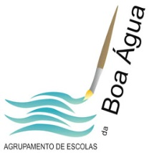

Info

Junto nomes de algum software educativo a utilizar pelos alunos do pre escolar ou abrangidos pelo déc lei 54 .
Coloco tb os objetivos de cada um deles
Animal puzzle - puzzles de animais fáceis- estímulo atenção , raciocínio lógico
Jogos infantis - noções de grandeza e raciocínio lógico matemático
Panda vamos faxinar - jogo simbólico e noções matemáticas
Match up 1 - noções de igual e racionicio logico
Matemática science for you- noção de numero e manipulação de quantidade
Panda cuide do bebé - jogo simbólico
Eunice Cavaco

